Министерство образования Республики Беларусь
Учреждение образования
«Белорусский государственный университет
Информатики и радиоэлектроники»

Учебная дисциплина: «Программирование мобильных информационных систем»

Отчет
по выполнению лабораторной работы 1
«Основы языка Kotlin»

Выполнил студент: гр. 210101 Островский Я.А.

Проверил: Усенко Ф.В.

Минск 2024

1. Цель работы: изучить основные конструкции языка Kotlin, научиться работать с типами данных, операциями ввода-вывода, а также условными операторами. Закрепить полученные знания через выполнение задач, требующих практического применения теории.
2. Задание: Реализуйте игру, в которой пользователь должен угадать слово, получая подсказки на основе числа угаданных букв и их позиций. Программа должна предлагать разные уровни сложности.
3. Оснащение работы: техническое задание, технический проект, ЭВМ, Kotlin, Itelij IDEA.

import kotlin.random.Random
fun getRandomWord(level: Int): String {
val words = when (level) {
1 -> listOf("кот", "душ", "мат")
2 -> listOf("яблык", "кавун", "слова")
3 -> listOf("ноутбук", "пацыфіст", "праграма")
else -> listOf("сельскагаспадарчы")
}
return words[Random.nextInt(words.size)]
}
fun getHint(word: String, guessedLetters: List<Char>): String {
return word.map { char ->
if (guessedLetters.contains(char)) char else '_'
}.joinToString(" ")
}
fun playGame() {
println("Выберыце ўзровень цяжкасці: \n1 - Лёгкі \n2 - Сярэжні \n3 - Цяжкі \n4 - Экспертны")
val level = readLine()?.toIntOrNull() ?: 1
val word = getRandomWord(level)
val guessedLetters = mutableListOf<Char>()
var attempts = 10
println("Адгадайце слова! \nСлова складаецца з ${word.length} літар.")
while (attempts > 0) {
println("Падказка: ${getHint(word, guessedLetters)}")
println("Увядзіце літару або слова (засталося спробаў: $attempts):")
val input = readLine() ?: ""
if (input.length == 1) {
val letter = input[0]
if (word.contains(letter)) {
println("Правільная літара!")
guessedLetters.add(letter)
} else {
println("Няправільная літара.")
attempts--
}
} else if (input.length == word.length && input == word) {
println("Віншую! Вы адгадалі слова: $word")
return
} else {
println("Некарэктны ўвод.")
}
if (word.all { guessedLetters.contains(it) }) {
println("Віншую! Вы адгадалі слова: $word")
return
}
}
println("Гульня скончана. Слова было: $word")
}
fun main() {
playGame()
}

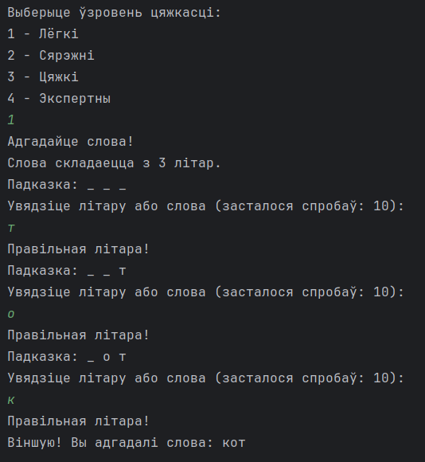

Рисунок 1 – Результат исполнения кода программы

Вывод: в ходе выполнения работы были изучены основные конструкции языка Kotlin, такие как типы данных, операции ввода-вывода, условные операторы, а также работа с переменными и операциями присваивания.

